**LAPORAN PRAKTIKUM**

**PEMROGRAMAN WEB**



**Disusun Oleh :**

**Sulyastri Magfira Anggai**

**241111047**

**Informatika B**

**FAKULTAS TEKNOLOGI INFORMASI**

**PROGRAM STUDI INFORMATIKA**

**UNIVERSITAS NAHDLATUL ULAMA YOGYAKARTA**

**2025**

**Praktikum Pemrograman Web 1 [JUDUL PRAKTIKUM]**

Tujuan Praktikum :

1. Memahammi peran HTML sebagai bahasa markup untuk membangun sebuah website
2. Memahami struktur dan elemen pada HTML serta CSS
3. Mempelajari cara membuat wesite portofolio secara sederhana

Alat Praktikum :

* Laptop
* Windows
* VSCode
* Chrome & Edge

Langkah - langkah Praktikum :

1. Buat folder baru

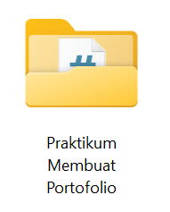

1. Buka VSCode kemudian buka folder yang sudah dibuat tadi, setelah itu buat file baru dengan nama

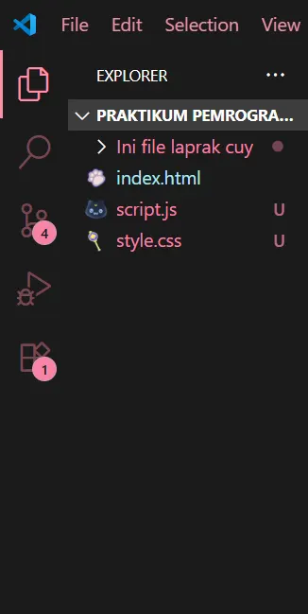

1. Pada file Index.html buat struktur dasar HTML seperti di bawah ini.

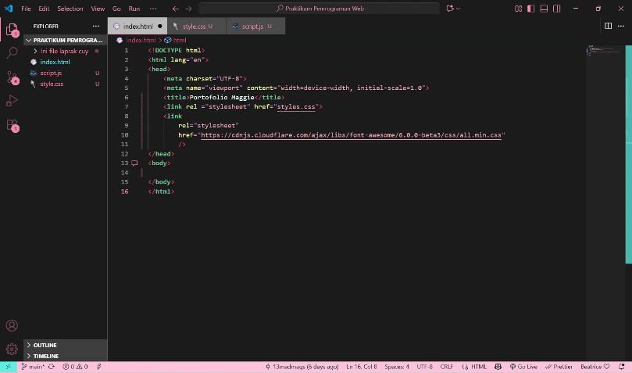

1. Kemudian di dalam tag <body> ketik syntax seperti berikut.

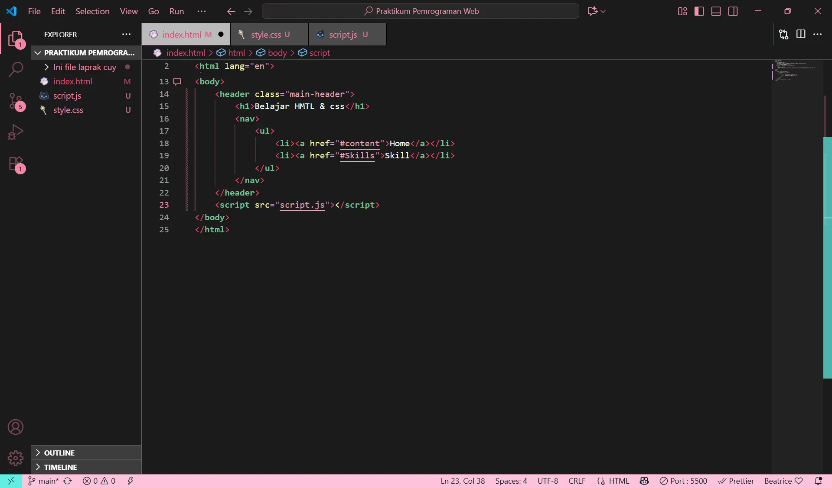

1. Pada file .css ketik kode berikut untuk styling navbar

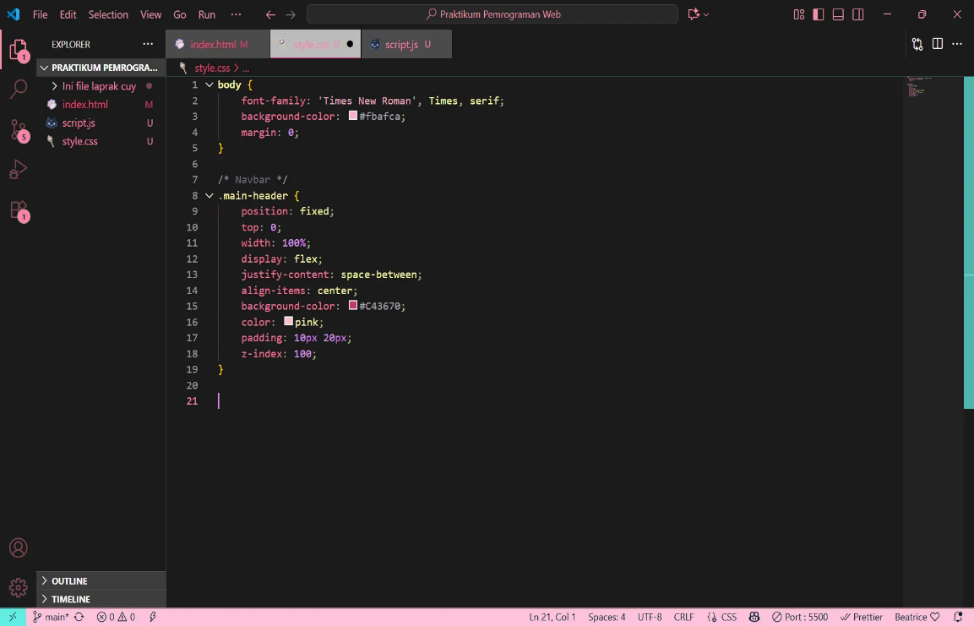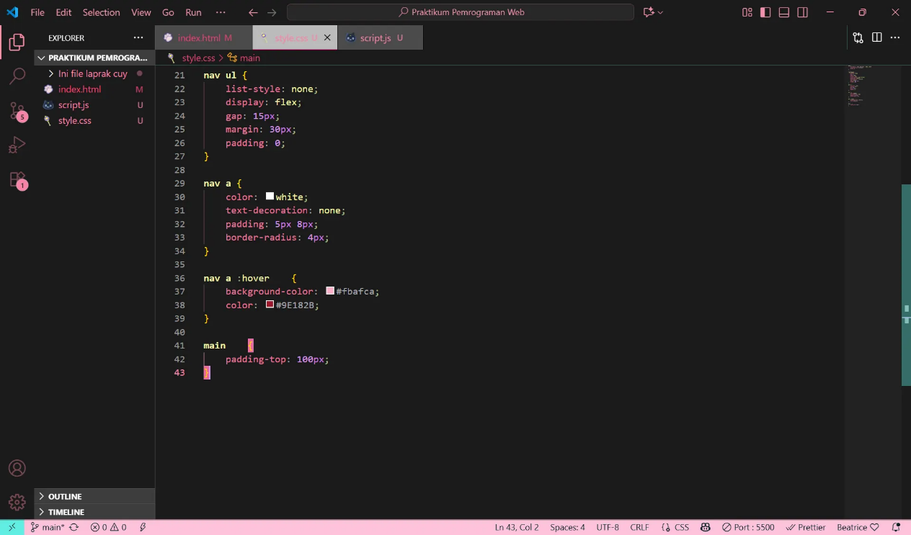

1. Jalankan website untuk melihat hasilnya dengan cara klik kanan 🡪 klik Open with Live Server

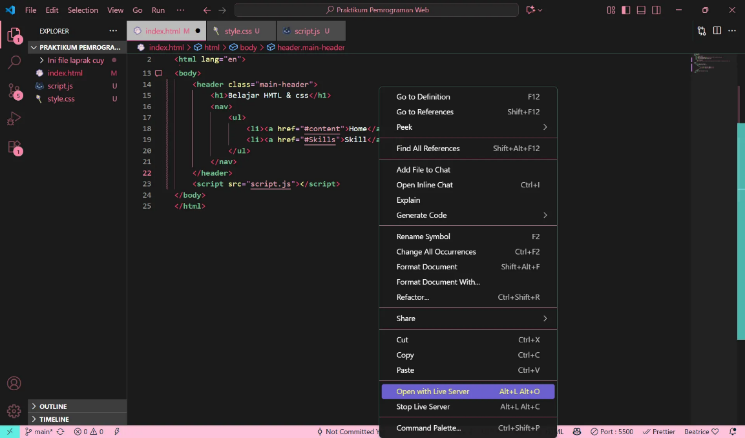

1. Hasil yang didapatkan dapat dilihat di bawah ini.

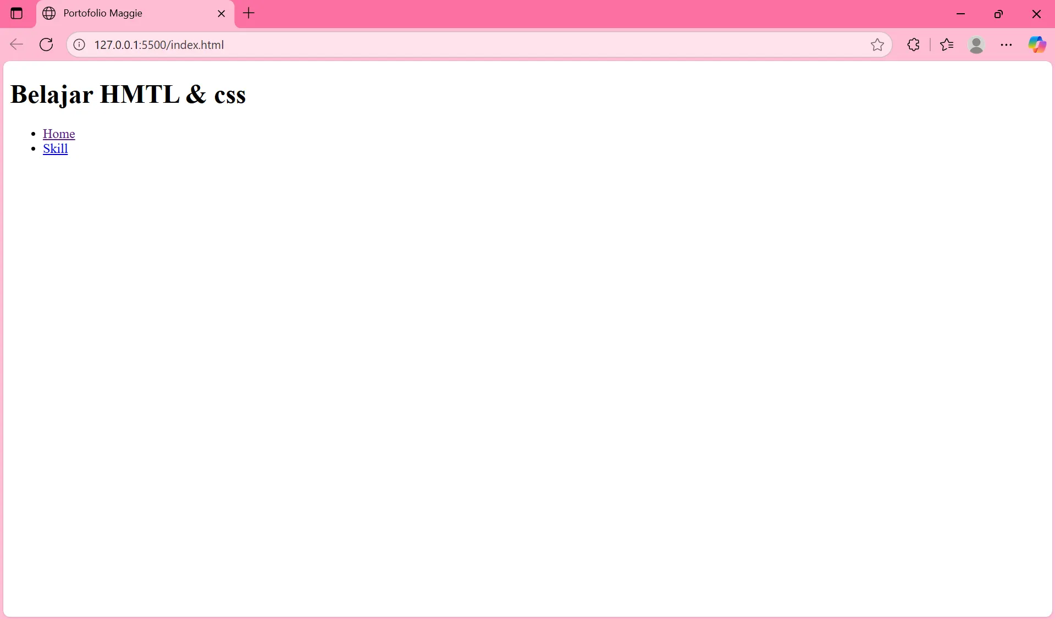

1. Kembali ke file index.html, setelah itu ketik kode seperti yang ada di bawah ini di bawah tag header

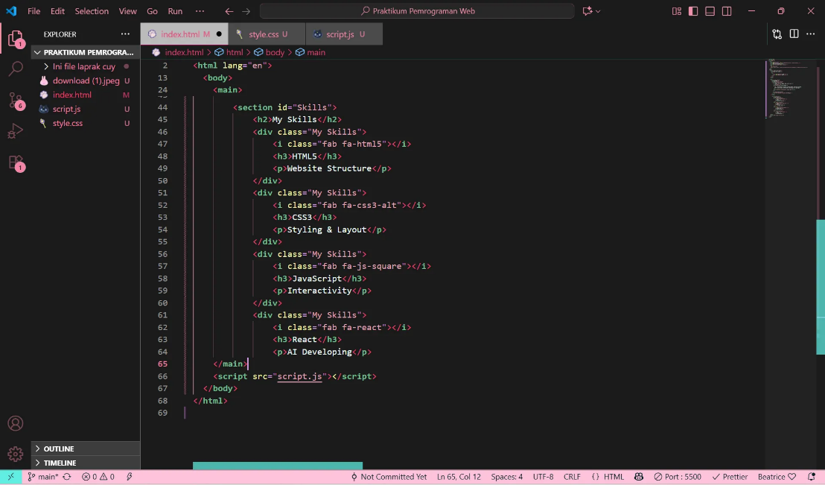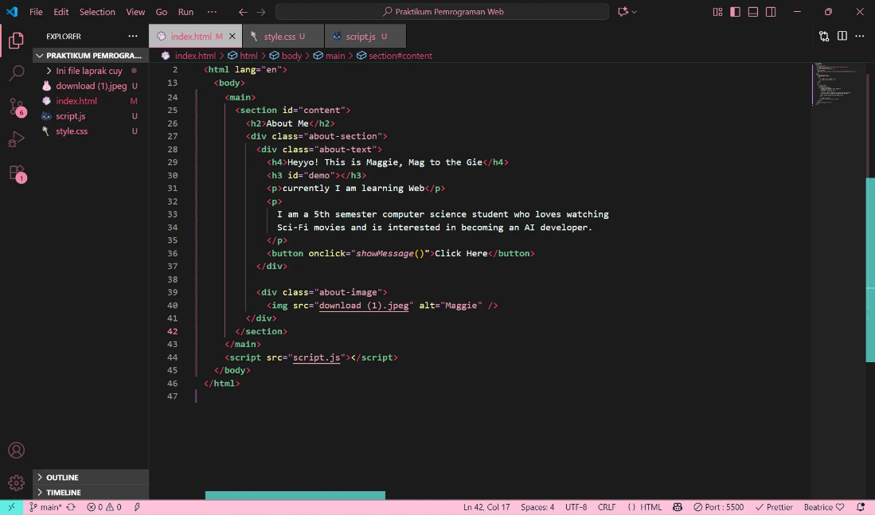

1. Tambahkan syntax seperti di bawah ini pada file style.css

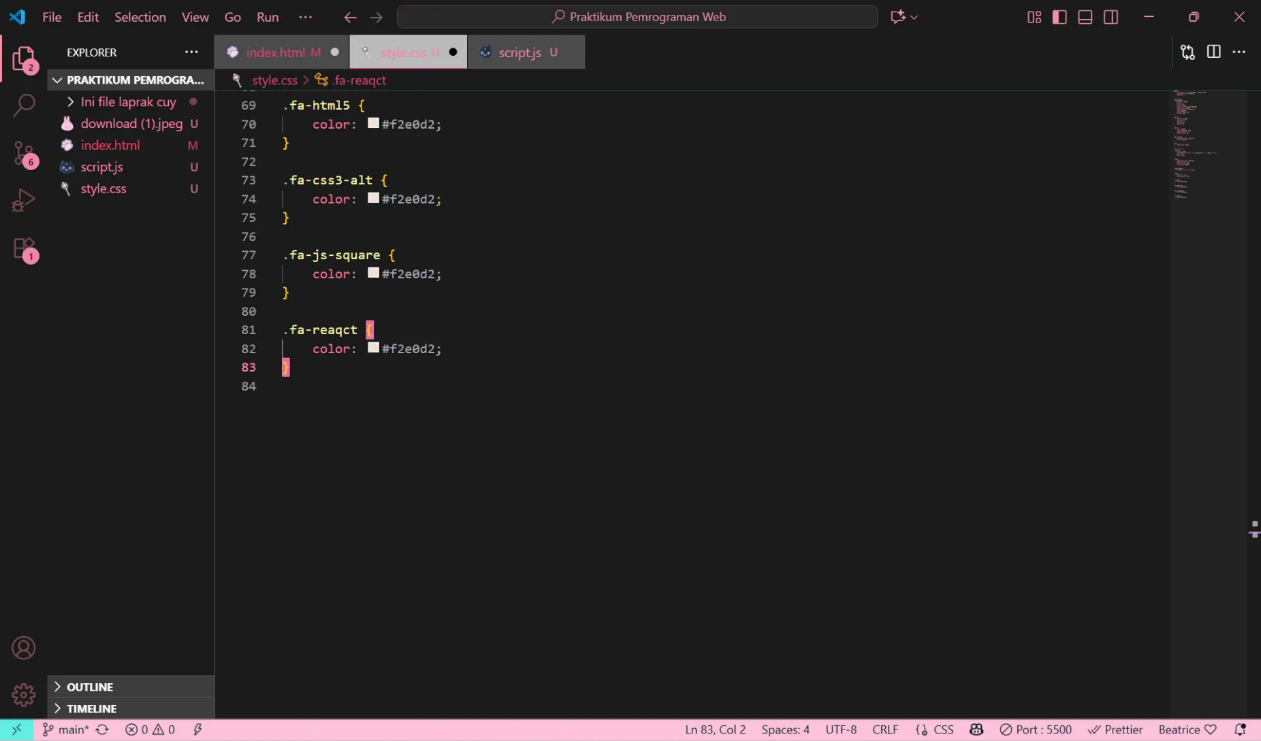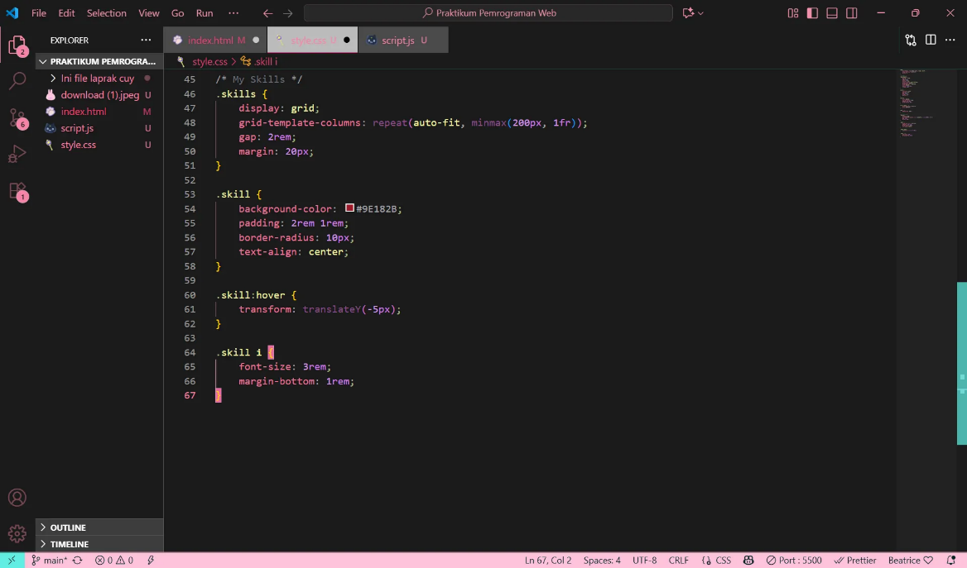

1. 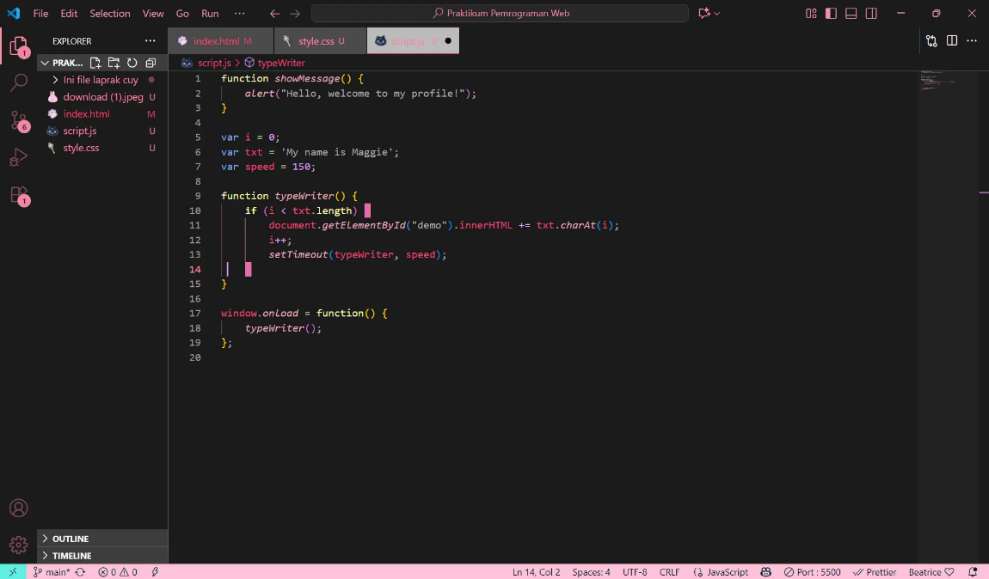Ketik kode berikut pada file script.js
2. Hasil yang didapatkan kurang lebih seperti ini:

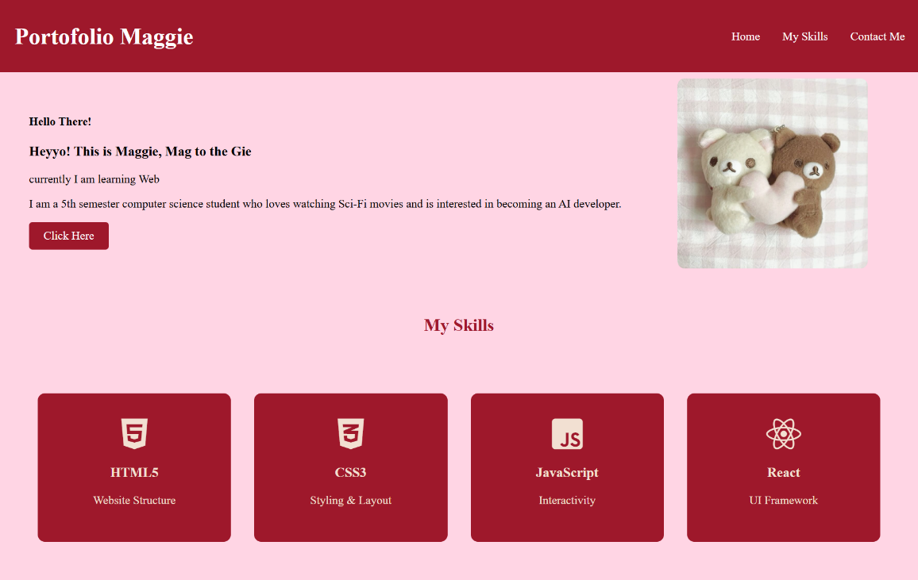

1. 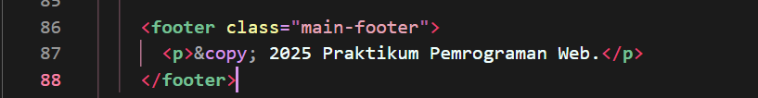Di dalam file index.html, tambahkan syntax berikut:
2. Dalam file style.css berikan styling untuk footer dengan menggunakan syntax berikut

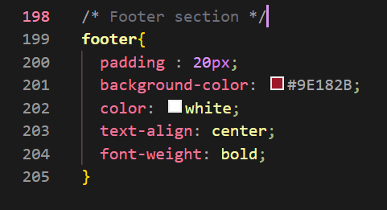

1. Buka terminal pada VSCode kemudian ketik perintah *git add .*



1. Ketikkan perintah commit berikut



1. Kemudian ketik perintah push



Hasil Praktikum :

Setelah melakukan praktikum yang diajarkan sebelumnya, sekarang saya akan lanjut membuat tugas praktikum yang sudah diberikan. Hasil praktikum di bawah ini adalah lanjutan dari langkah-langkah praktikum yang sudah saya buat di atas. Pada hasil praktikum di bawah ini, saya akan menampilkan program untuk menambahkan format “Hubungi Saya”.

1. Pertama-tama buka file index.html kemudian buat struktur dasar HTML

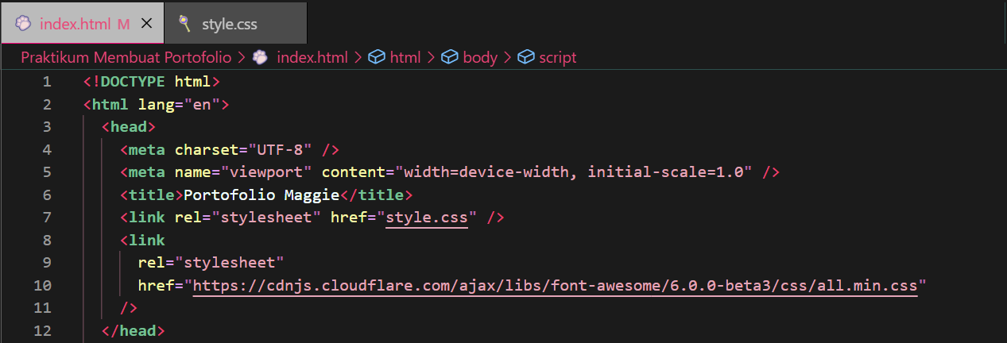

1. Sekarang kita akan membuat class main header dengan tag <body>. Di bawah tag <body> ketik program seperti di bawah ini untuk membuat menu pada navigasi.

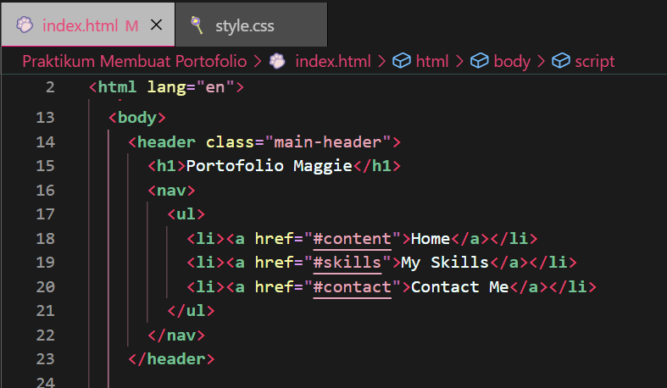

1. Sekarang kita akan membuat informasi tentang diri kita. Syntaxnya dapat dilihat di bawah ini. Di mana konten tersebut memuat nama dan informasi tentang diri kita, kemudian tambahkan juga foto yang diinginkan.

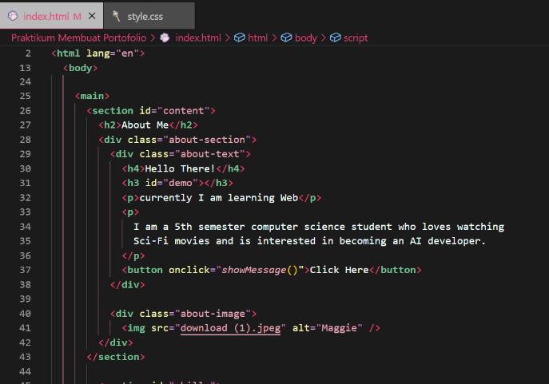

1. Pada file style.css, kita akan men-*styling­* tampilan dari file HTML yang sudah kita buat. Syntaxnya dapat dilihat sebagai berikut.

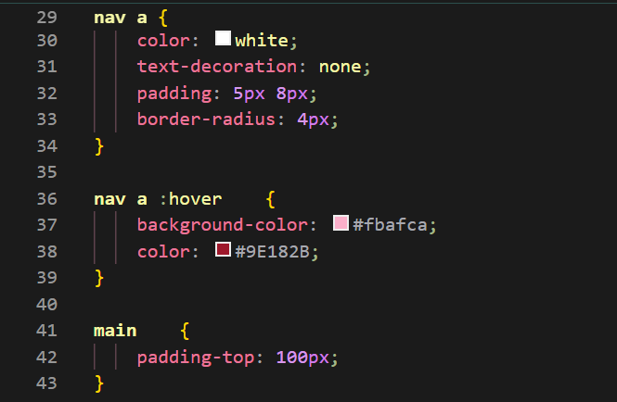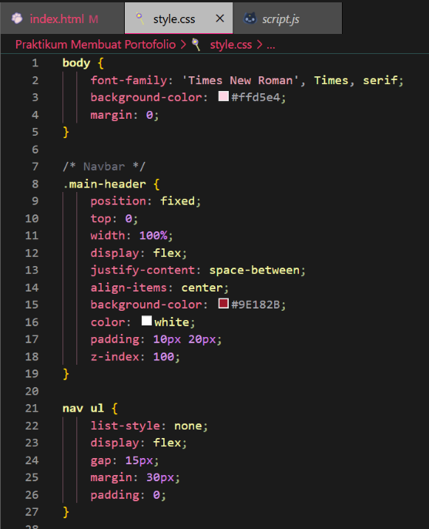

* Bagian “body” untuk men-*styling­* keseluruhan tampilan halaman web
* Bagian /*Navbar*/ untuk men-*styling ­*navigasi sesuai dengan menunya masing-masing.

1. 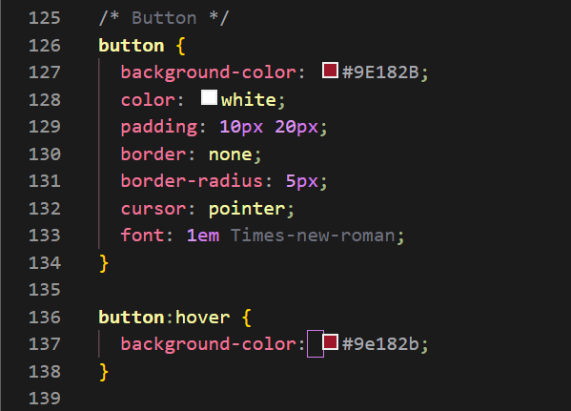Tidak lupa juga tambahkan *styling* untuk bagian *“About Me”*

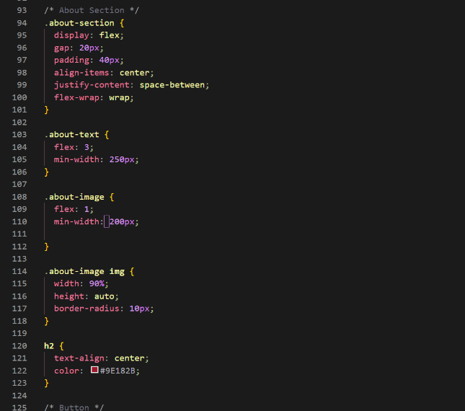

1. 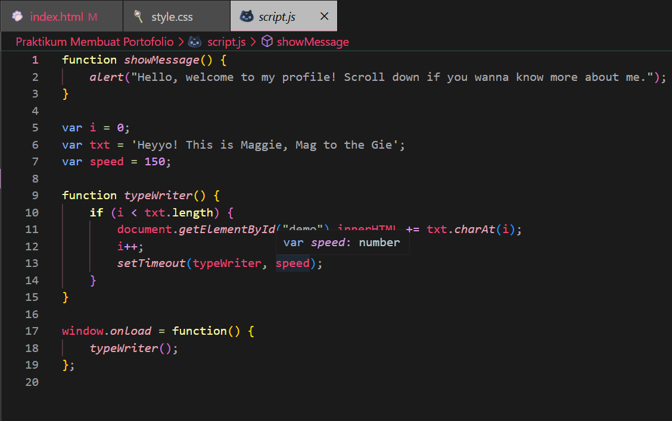Pada file script.js, ketik syntax seperti berikut.
2. Kembali ke file index.html, sekarang kita akan membuat program untuk menampilkan skill kita.

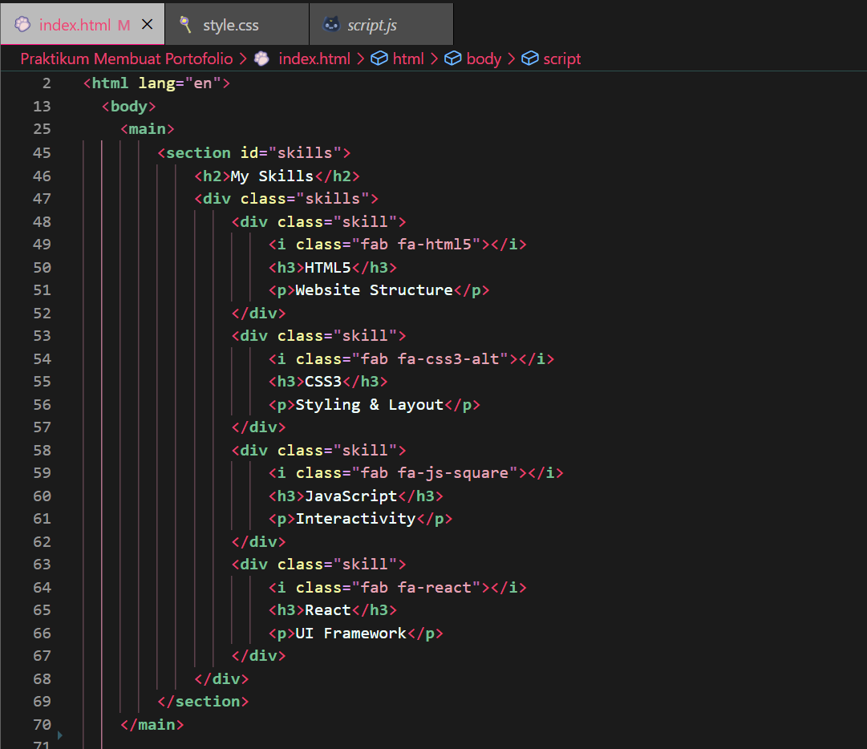

1. 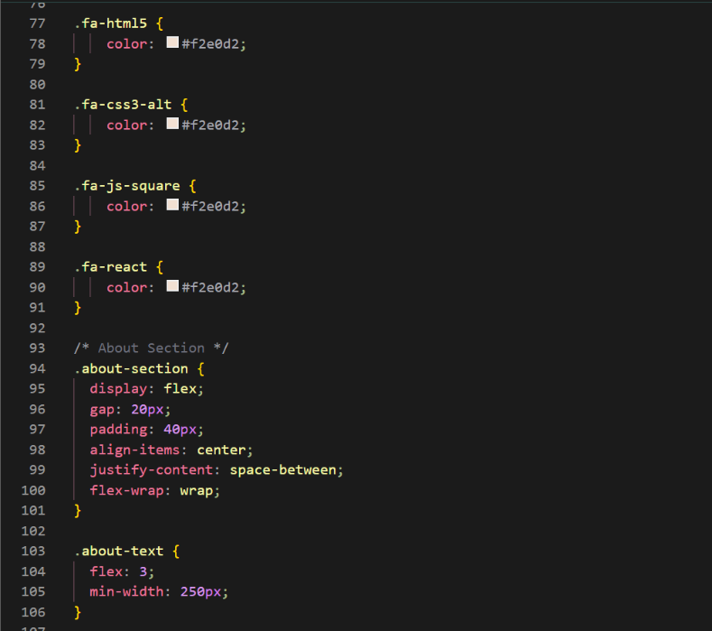Selanjutnya buka file style.css untuk mulai men-*styling* pada bagian *section* *“My Skill”*

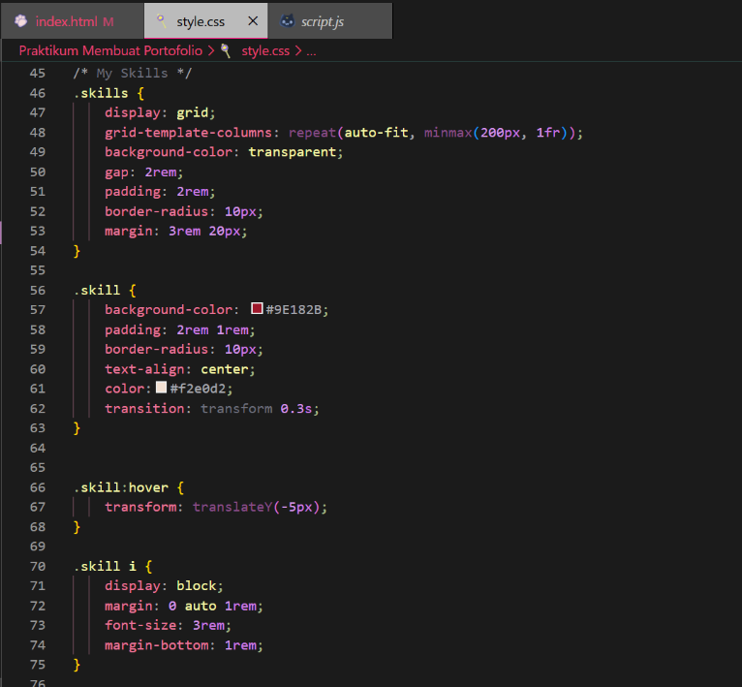

1. Setelah itu jalankan website untuk melihat hasilnya. Kurang lebih tampilannya akan seperti ini

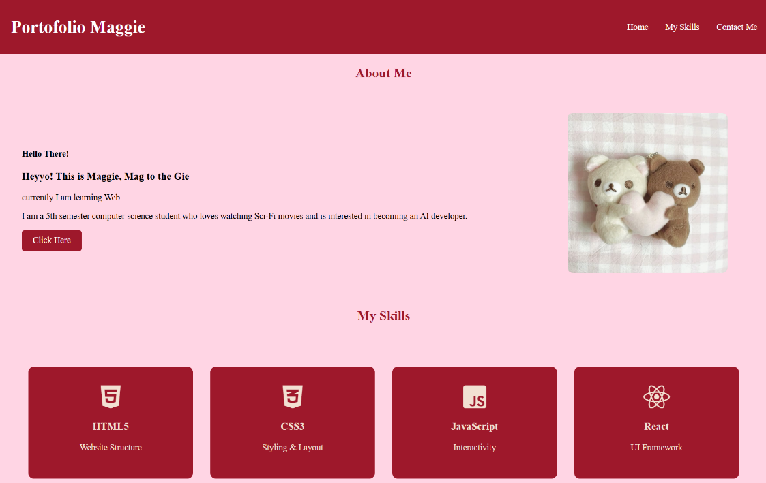

1. Setelah itu kita akan mulai membuat program untuk menampilkan form “Hubungi Saya”. Pertama-tama buka file idex.html untuk memasukkan syntax yang seperti di bawah ini.

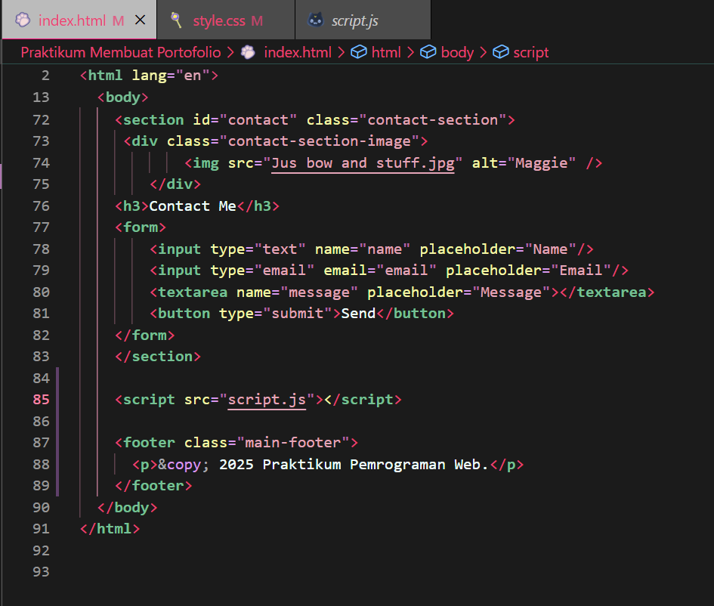

1. Setelah itu buka file style.css untuk men-*styling­* tampilan pada bagian *“Contact me”*

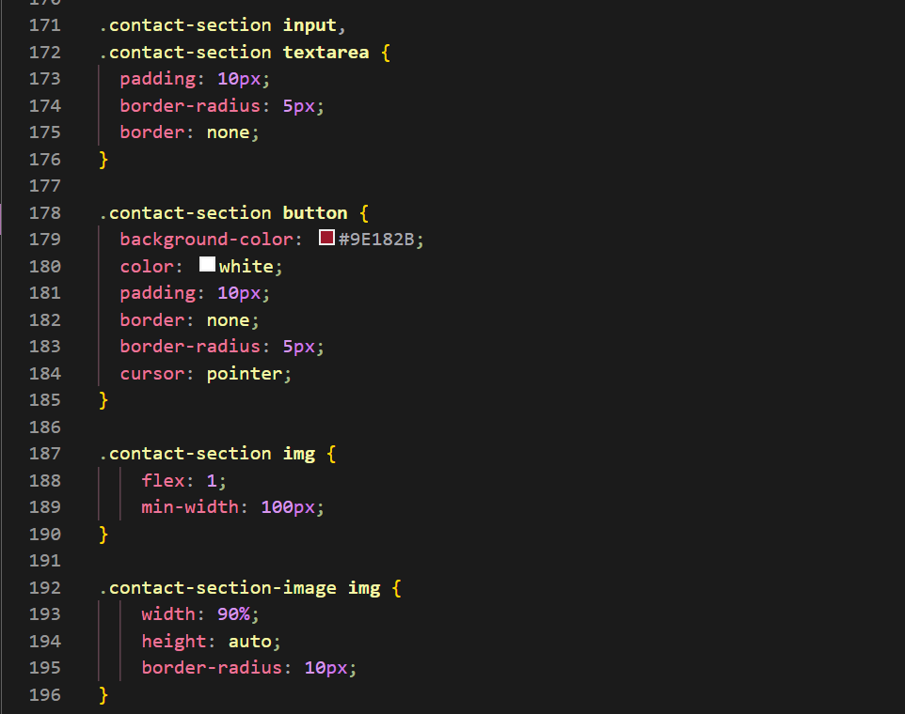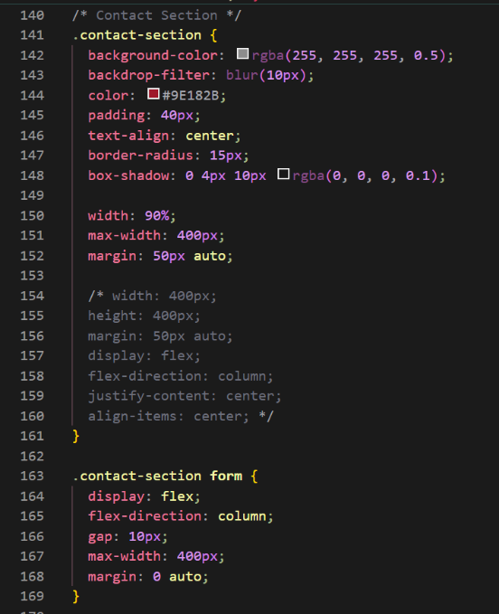

1. 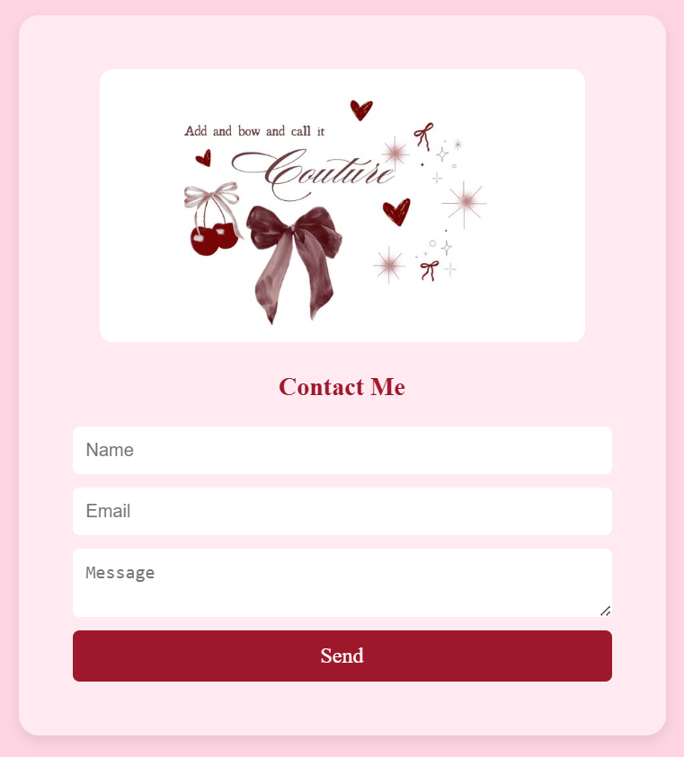Tampilan pada menu *“Contact Me”* akan terlihat seperti ini
2. Selanjutnya pada file index.html kita akan membuat footer untuk portofolio yang berisi copyright.

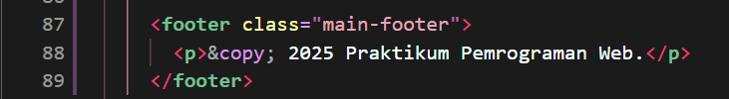

1. *Styling* pada file style.css

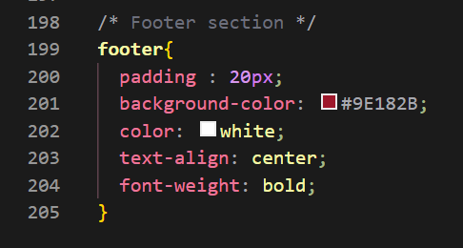

Kesimpulan :

Setelah melakukan praktikum 02 di mana saya belajar struktur dan elemen yang ada pada HTML dan CSS saya dapat menarik kesimpulan bahwa, membuat sebuah web memerlukan kerjasama antar kedua bahasa untuk hasil web yang sempurna. HTML, CSS dan JS benar-benar mendefinisikan sebuah rumah di mana diperlukan material yang lengkap untuk membangun sebuah rumah (dalam hal ini sebuah web).